Devoir

# Le contexte

La base de données fournie permet de gérer le portefeuille d’actions détenues par des traders.

Pour chaque trader on connaît son numéro et son nom.

Pour chaque action on connaît son numéro, son nom et son cours réel.

La table « Acheter » répertorie toutes les actions que possède chaque trader avec le prix d’achat et la quantité.

Voici donc les relations.

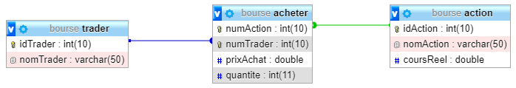

**Interface principale**

Au chargement du formulaire, on affiche la liste des traders.

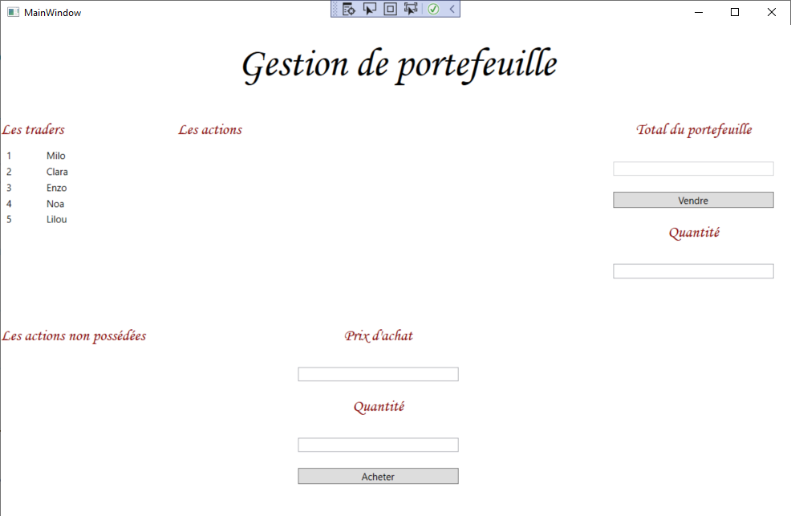

Lors de la sélection d’un trader, on affiche les informations suivantes :

1. Les actions qu’il possède
2. Le montant total de son portefeuille = somme(prixAchat * quantité)
3. Les actions qu’il ne possède pas

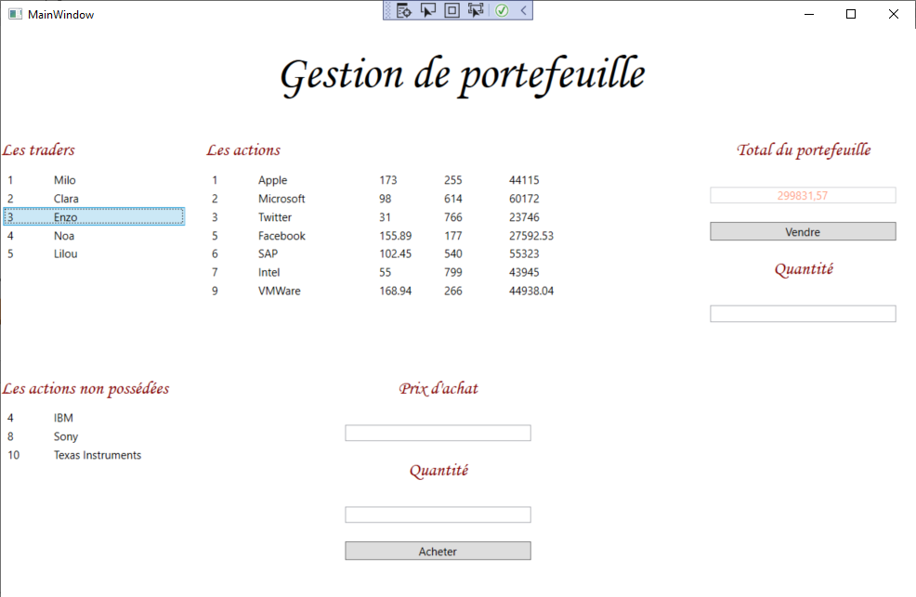

Lors de la sélection d’une action que possède le trader, on affiche une image qui indique si le trader gagne, perd ou réalise une opération blanche s’il vend l’action sélectionnée.

Exemple 🡺 sélection de l’action « Twitter »

Aucune plus-value pour le trader sur cette action puisqu’il l’a achetée 31 € et que le cours actuel est aussi de 31 €.

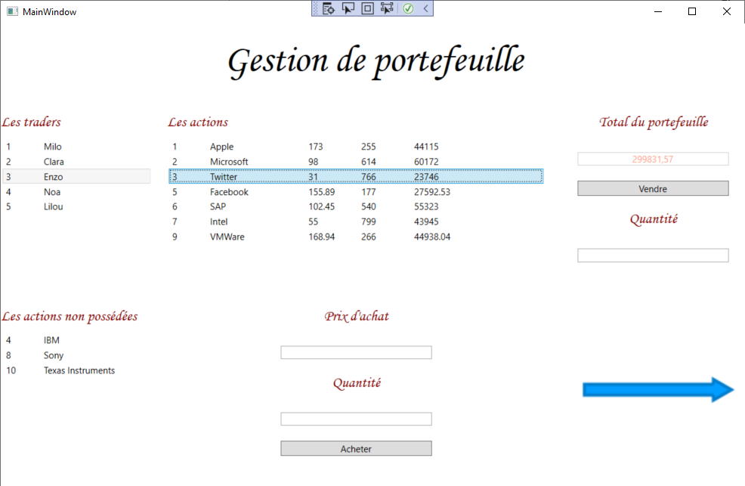

Exemple 🡺 sélection de l’action « SAP »

Le trader réalise une plus-value puisqu’il a acheté cette action au prix de 102,45€ et que son cours actuel est de 110€.

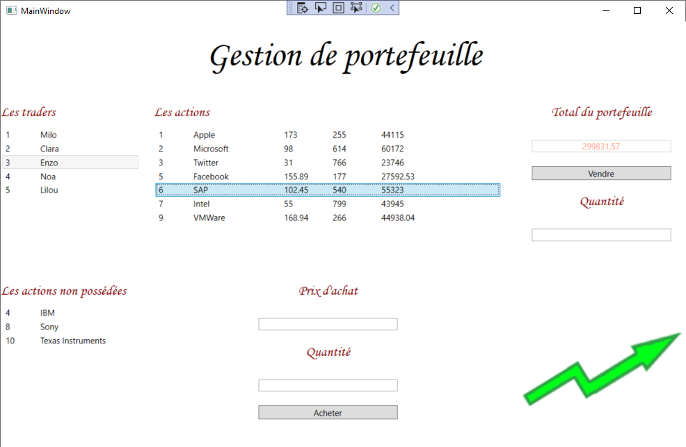

Exemple 🡺 sélection de l’action « Apple »

Le trader perd de l’argent avec cette action puisqu’il l’a achetée au prix de 173€ et que son cours actuel est de 170,07€.

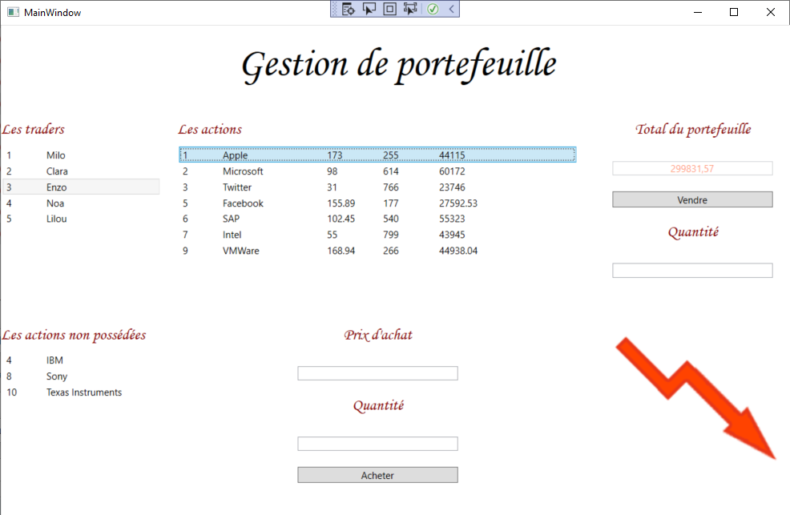

À tout moment le trader peut vendre ou acheter des actions.

# Le bouton « Vendre »

Lors d’un clic sur le bouton « Vendre », on vérifie quelques saisies

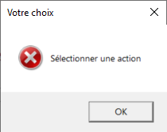 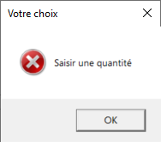 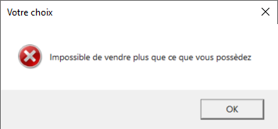

Si tout est OK, 2 cas sont possibles

1. Le trader vend une partie de ses actions 🡺 la quantité saisie est inférieure à la quantité possédée
   1. On met à jour la quantité
   2. On recalcule le montant total du portefeuille
   3. On recharge la liste des actions possédées pour voir la modification.

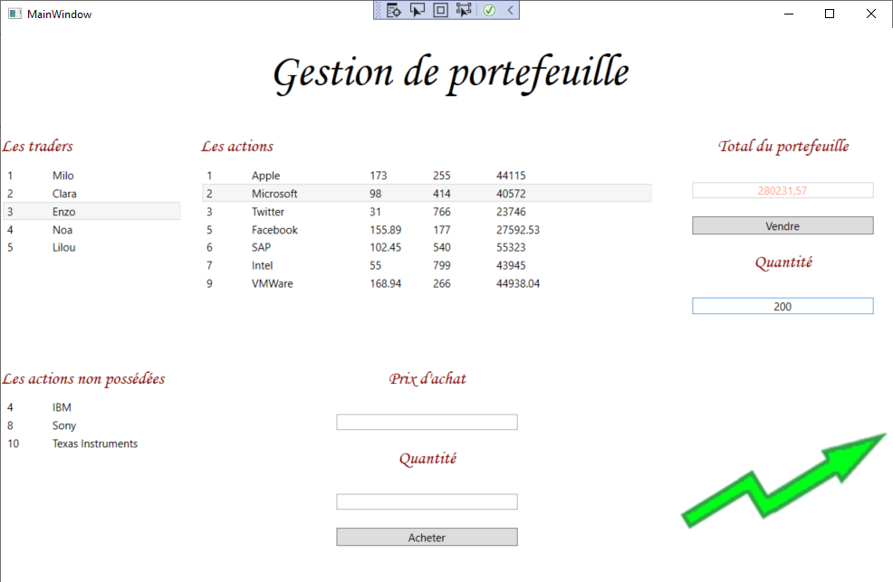

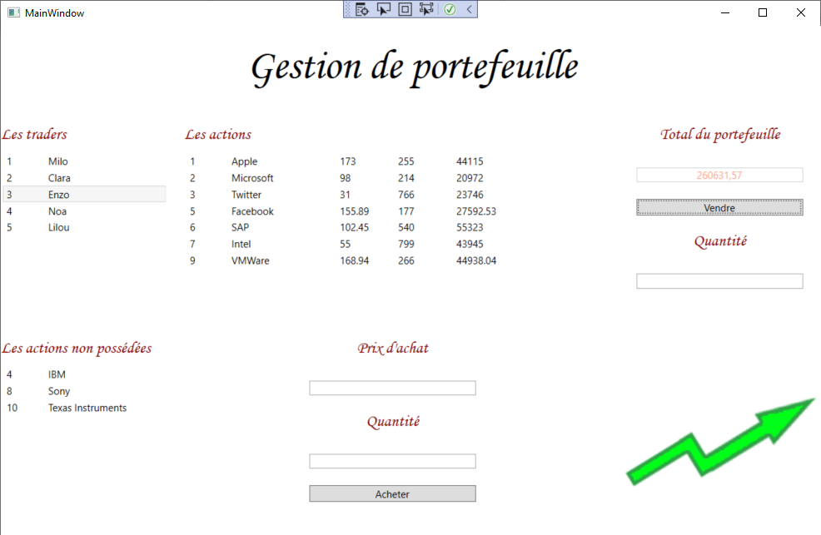

1. Le trader vend TOUTES ses actions 🡺 la quantité saisie est égale à la quantité possédée
   1. On met à jour la liste des actions
   2. On recalcule le montant total de son portefeuille
   3. On supprime l’action car le trader ne la possède plus
   4. L’action passe automatiquement dans les actions non possédées

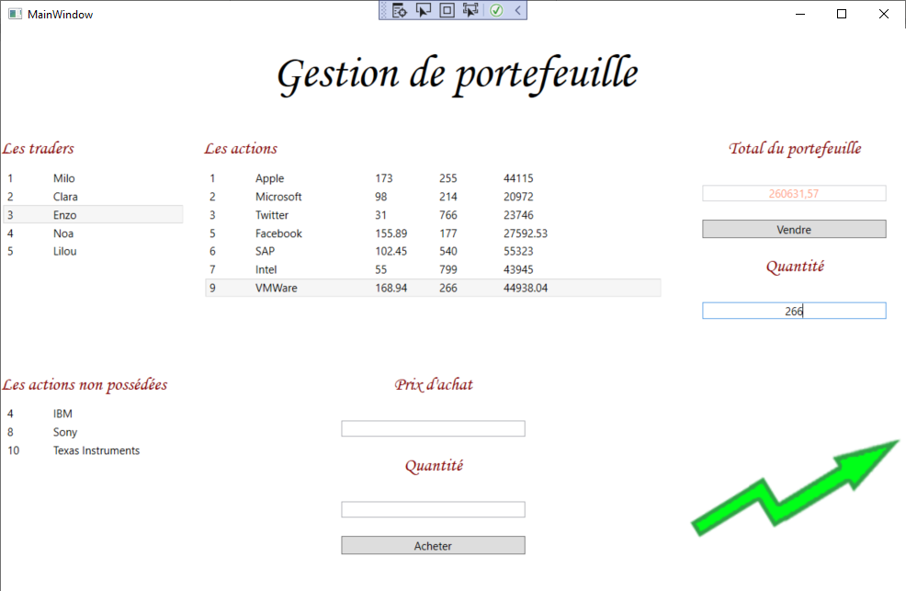

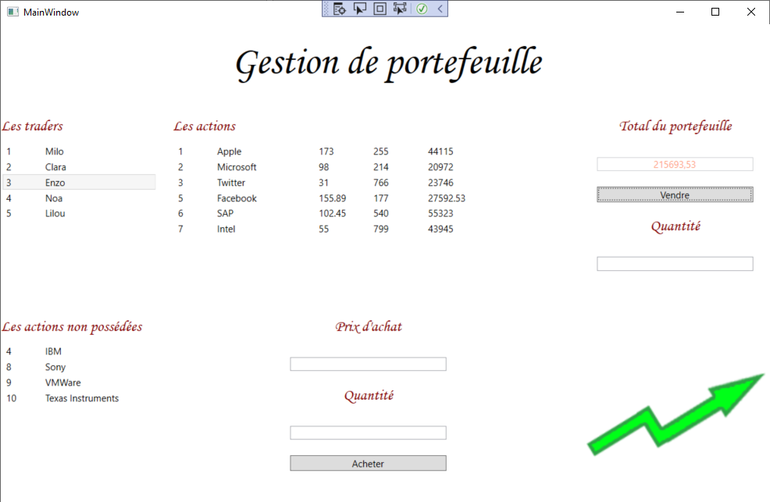

# Le bouton « Acheter »

Lors d’un clic sur le bouton « Acheter », on vérifie quelques saisies

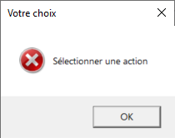 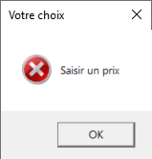 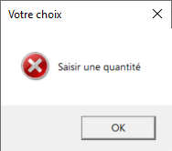

Si tout est OK, on réalise les opérations suivantes :

1. On insère l’action
2. On met à jour la liste des actions : l’action passe automatiquement dans les actions possédées
3. On recalcule le montant total de son portefeuille
4. On met à jour la liste des actions non possédées

Exemple 🡺 Achat de l’action IBM pour le trader Lilou

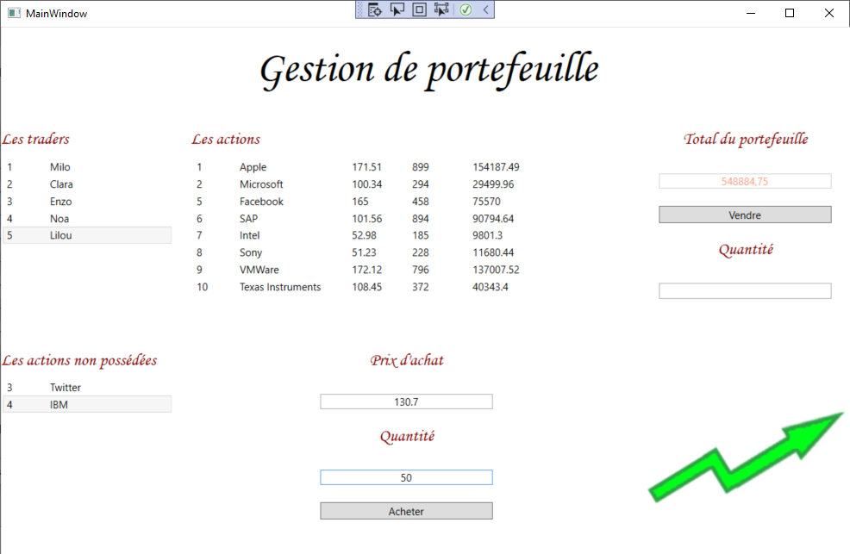

On achète 🡺

On affiche tout d’abord un message comme quoi l’action est bien insérée dans le portefeuille du trader

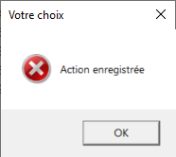

On obtient 🡺

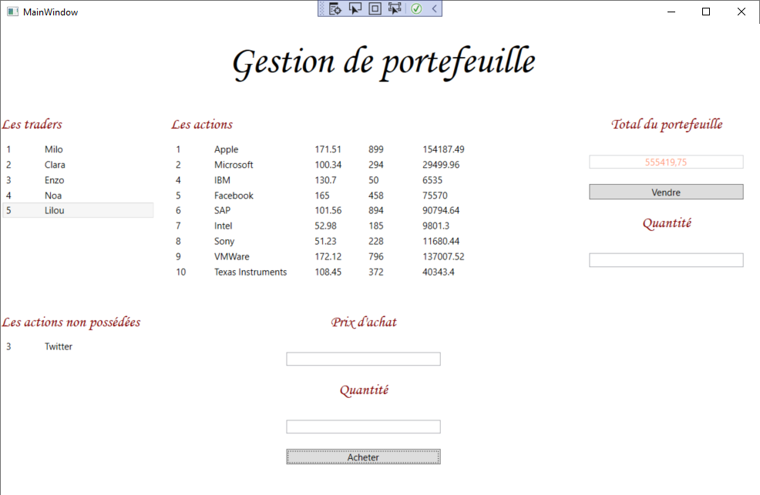

Pour afficher une image

